TRƯỜNG THCS CỰ KHỐI CHUẨN BỊ SẴN SÀNG ĐÓN HỌC SINH TRỞ LẠI TRƯỜNG HỌC
Trước tình hình dịch bệnh Covid-19 đang có chiều hướng tích cực, trong vòng 16 ngày qua Việt Nam đã không ghi nhận thêm trường hợp nhiễm bệnh mới nào trong cộng đồng. Theo công văn số 1602/UBND – KGVX của UBND TP Hà Nội về việc cho học sinh THCS, THPT, các trường đại học, cao đẳng, trung cấp trực thuộc Thành phố đi học lại từ ngày 4/5/2020. Thực hiện theo chỉ đạo của UBND TP Hà Nôi, SGD-ĐT Hà Nội, PGD- ĐT Quận Long Biên để đảm bảo cho học sinh đến trường an toàn, sáng ngày 02/5/2020, trường THCS Cự Khối tổ chức cuộc họp để chuẩn bị phương án đón các em học sinh trở lại trường học sau thời gian nghỉ dịch bệnh kéo dài và tiến hành tổng vệ sinh toàn bộ trường học. Tham gia buổi họp có thầy giáo Dương Văn Tuynh – Bí thư chi bộ - Hiệu trưởng nhà trường, cô giáo Đỗ Thị Thu Hương – Phó bí thư chi bộ - Phó hiệu trưởng nhà trường cùng toàn thể các thầy, cô giáo, nhân viên trong nhà trường tham dự.
Mở đầu buổi họp, thầy giáo Dương Văn Tuynh – Bí thư chi bộ - Hiệu trưởng nhà trường đã triển khai các phương án để đón học sinh trở lại trường vào ngày 4/5/2020 sắp tới, thầy nhấn mạnh việc đảm bảo an toàn cho học sinh khi đến trường là vô cùng quan trọng. Các thầy, cô giáo cần sát sao trong việc đo thân nhiệt của các con khi vừa đến lớp cũng như ra về, báo cáo kịp thời cho BGH và nhân viên y tế khi có các em học sinh có nhiệt độ trên 37 độ. Nhà trường cũng đã lắp đặt 4 bồn rửa tay ở khu nhà xe của học sinh để khi các em đến trường sẽ rửa tay sát khuẩn trước khi vào lớp. BGH cũng đã thực hiện việc tách lớp, giãn khoảng cách học sinh không quá 20 em trong một lớp. Tổ chức chào cờ trong phạm vi lớp học, giờ 5 phút học sinh không được ra ngoài lớp khi không cần thiết, giờ ra chơi được sắp xếp lệch giờ nhau để tránh tụ tập đông người. 100% giáo viên và học sinh đeo khẩu trang trong suốt quá trình học, học sinh sẽ tự trang bị bình nước cá nhân khi đi học, không ở lại trường sau giờ học. Sau mỗi buổi học kết thúc, GV sẽ ở lại lau khử khuẩn bàn, ghế, tay nắm cửa của lớp học. Cần phải phối hợp chặt chẽ với PHHS, thông tin kịp thời sức khỏe của học sinh, đo thân nhiệt cho các em trước khi đến trường, nếu học sinh nào có biểu hiện sốt thì cho các em ở nhà và báo với GVCN, BGH và nhân viên y tế. Nhà trường cũng đã chuẩn bị một phòng cách ly trong trường hợp có học sinh có triệu chứng ho, sốt, khó thở.
Tiếp sau đó, cô giáo Đỗ Thị Thu Hương – Phó bí thư chi bộ - Phó hiệu trưởng nhà trường triển khai việc giảng dạy, học tập của giáo viên và học sinh khi đi học trở lại. Khối lớp 7,9 sẽ học vào các ngày thứ 2,4,6; khối lớp 6,8 sẽ học các ngày thứ 3,5,7. Các buổi sáng học sinh sẽ học trực tiếp tại trường với các môn Văn, Toán, Anh, Lí, Hóa, Sinh, Sử . Các môn còn lại, nhà trường vẫn triển khai việc học trực tuyến trên phần mềm Trans vào các buổi chiểu, buổi tối. Giáo viên cần phải đôn đốc học sinh tham gia học đầy đủ, sát sao với các con trong quá trình học tập. Số tiết học cũng đã được BGH sắp xếp phù hợp với chương trình giảm tải của BGD-ĐT. Sau buổi họp, giáo viên và nhân viên nhà trường cũng đã tiến hành vệ sinh toàn bộ lớp học, các phòng học chức năng và phòng làm việc. Tham gia tổng vệ sinh còn có sự giúp đỡ của PHHS, hành lang lớp học, lan can cầu thang, bàn ghế học sinh đều được lau dọn, khử khuẩn sạch sẽ để có thể chào đón các em quay trở lại trường học trong những ngày sắp tới. BGH, CBGVNV trường THCS Cự Khối cùng nỗ lực, quyết tâm đảm bảo an toàn cho các em học sinh quay trở lại trường học, tạo niềm vui, phấn khởi cho học sinh và sự yên tâm của PHHS khi con em đến trường.
* Một số hình ảnh buổi họp và tổng vệ sinh:
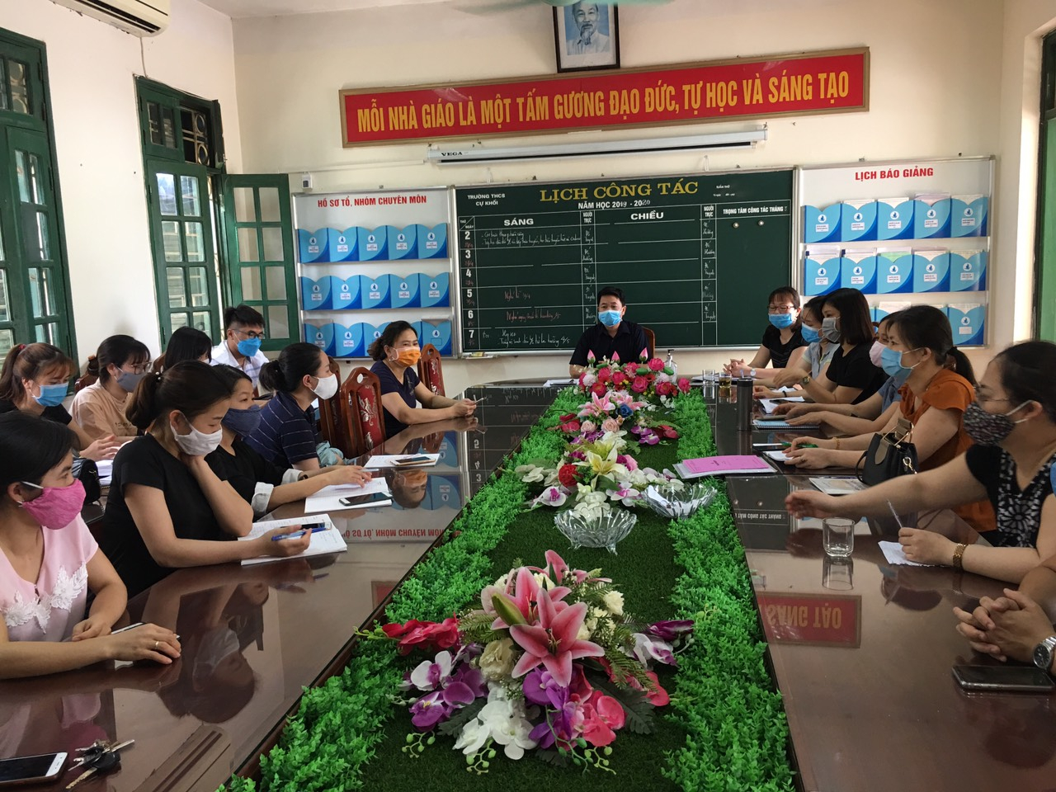
Thầy giáo Dương Văn Tuynh – Bí thư chi bộ - Hiệu trưởng nhà trường triển khai phương án đón học sinh đi học trở lại
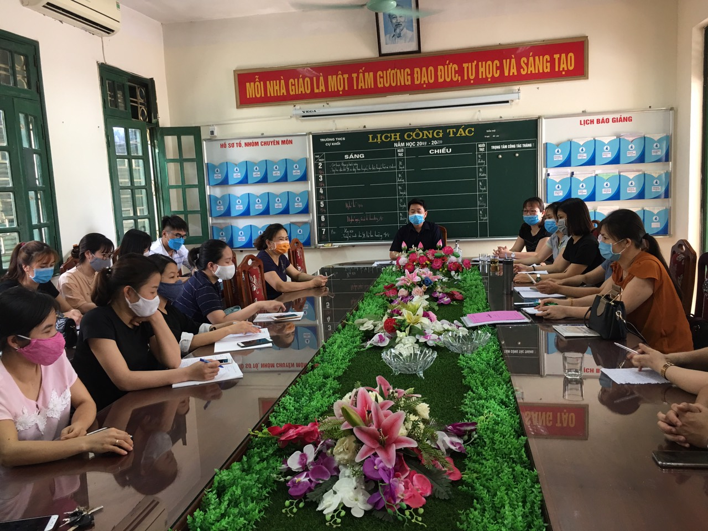
Cô giáo Đỗ Thị Thu Hương – Phó bí thư chi bộ - Phó hiệu trưởng nhà trường triển khai việc dạy và học của giáo viên, học sinh.
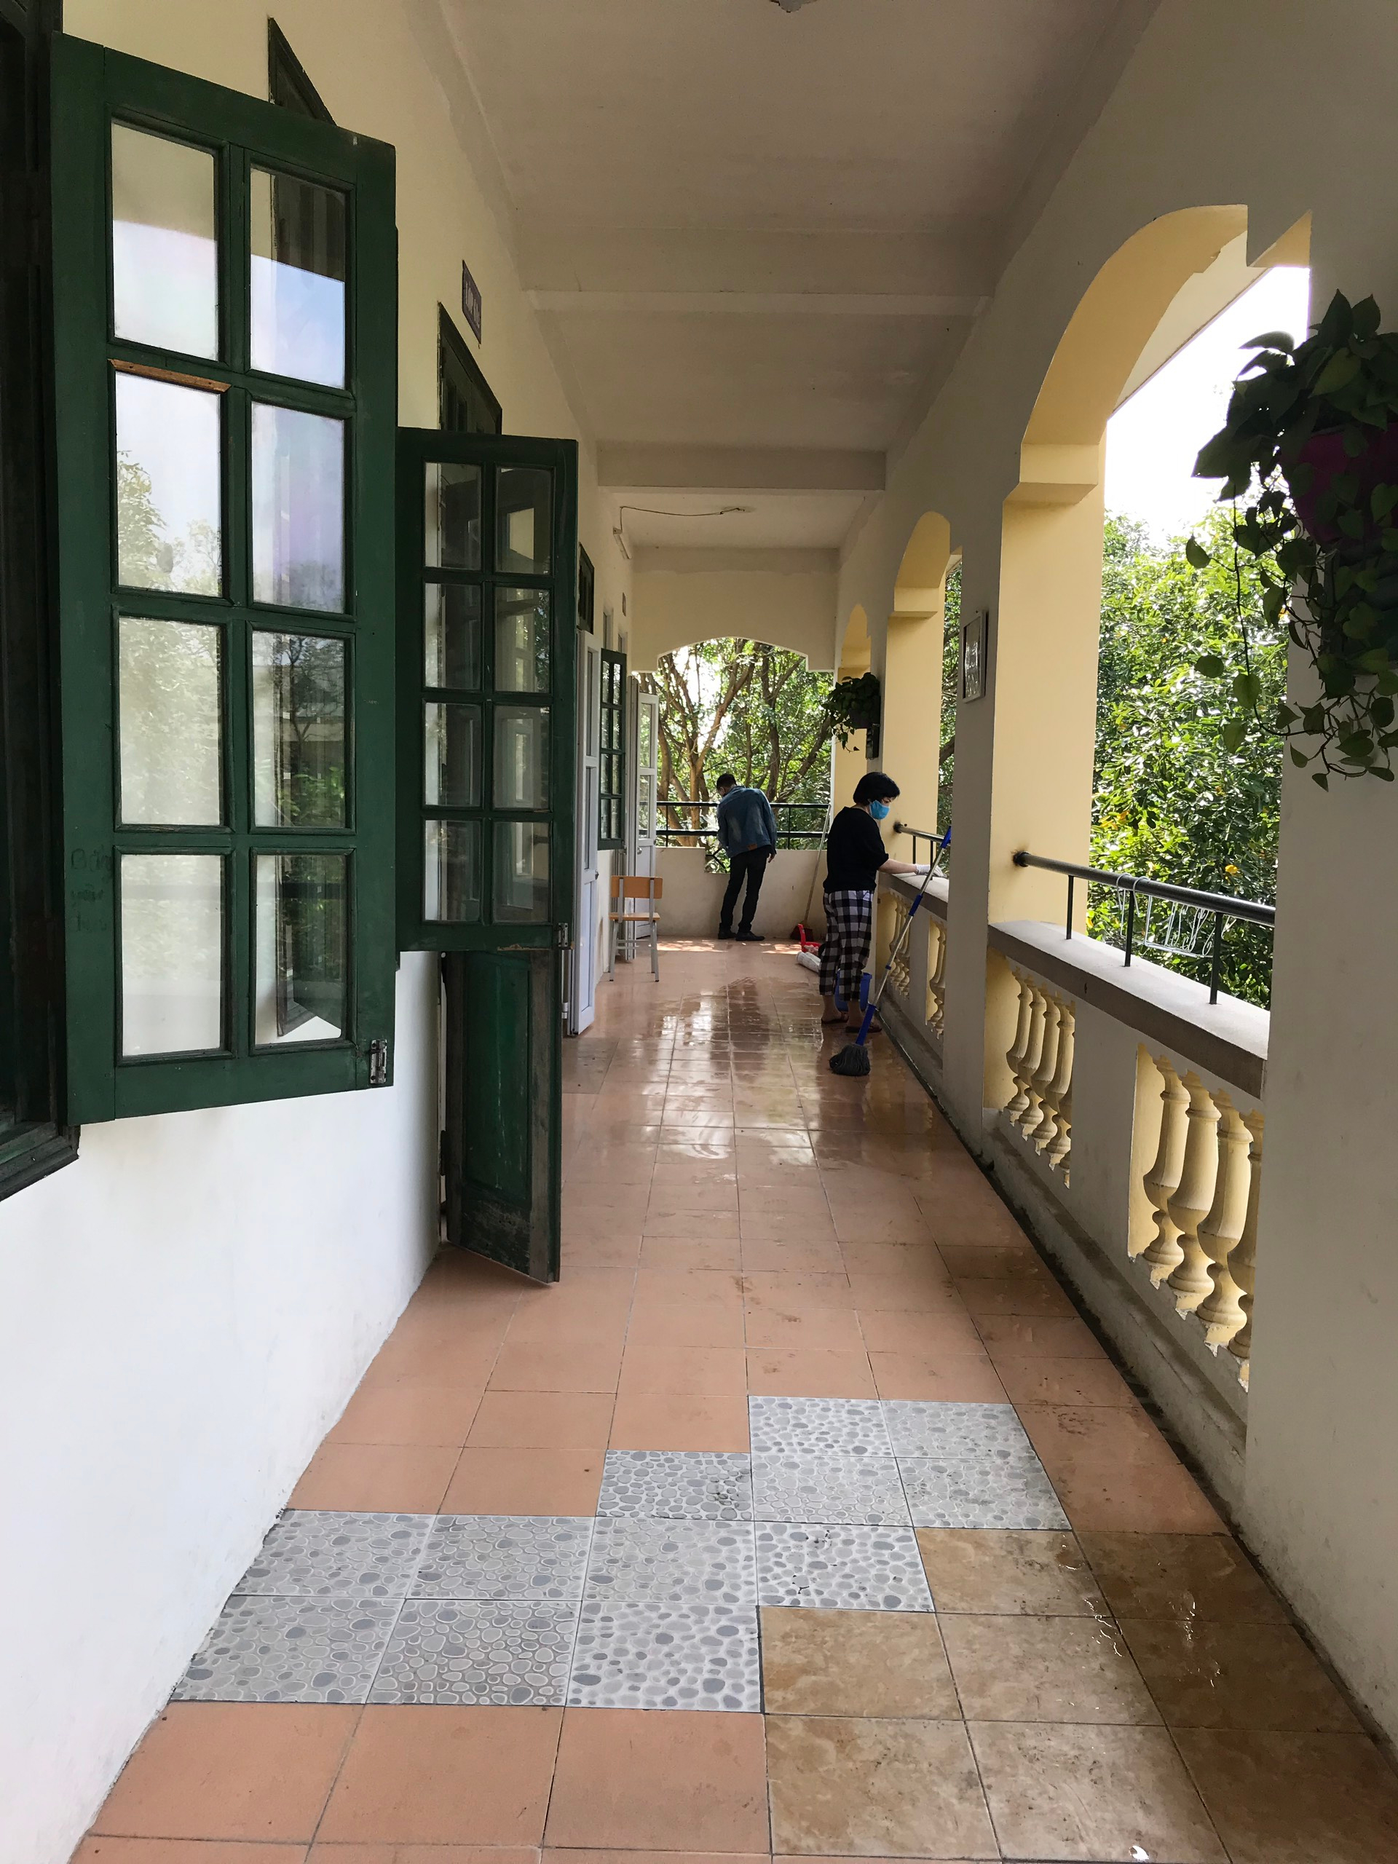
GV, NV nhà trường cùng PHHS cùng tham gia tổng vệ sinh đón học sinh quay trở lại lớp học.
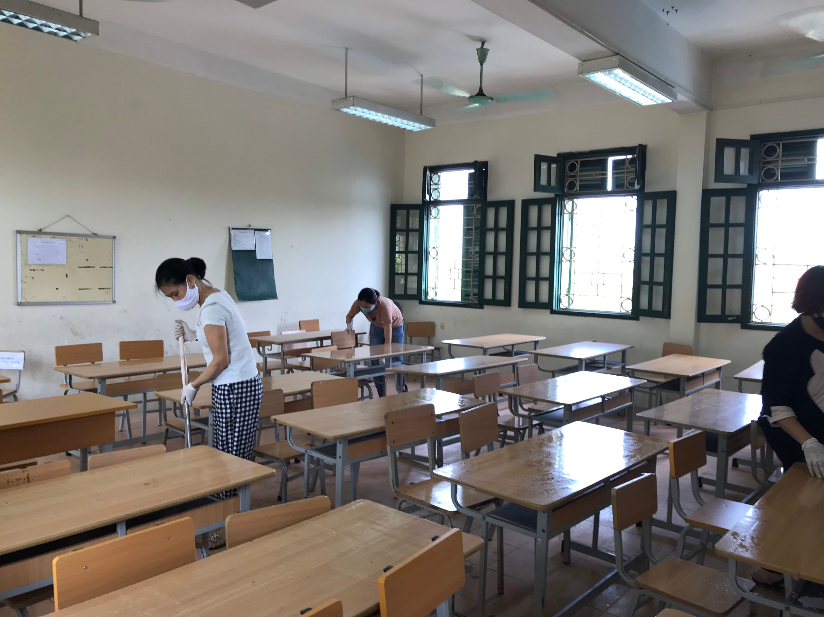
GV, PHHS quét dọn, lau bàn ghế lớp học.

Tác giả: Nguyễn Huyền Trang

